ESTADO de Santa Catarina
MUNICÍPIO DE Mondai

AUDIÊNCIA PÚBLICA
DE AVALIAÇÃO DO CUMPRIMENTO
DAS METAS FISCAIS

2º Quadrimestre/2023

exigência legal
Lei Complementar n°101, de 04 de Maio de 2000, Art. 9°, § 4°
Art. 9º - Se verificado, ao final de um bimestre, que a realização da receita poderá não comportar o cumprimento das metas de resultado primário ou nominal estabelecidas no Anexo de Metas Fiscais, os Poderes e o Ministério Público promoverão, por ato próprio e nos montantes necessários, nos trinta dias subsequentes, limitação de empenho e movimentação financeira, segundo os critérios fixados pela Lei de Diretrizes Orçamentárias.
§ 4º - Até o final dos meses de Maio, Setembro e Fevereiro, o Poder Executivo demonstrará e avaliará o cumprimento das metas fiscais de cada quadrimestre, em Audiência Pública na comissão referida no § 1º do Art. 166 da Constituição ou equivalente nas Casas Legislativas estaduais e municipais.

temas a serem apresentados
- Execução Orçamentaria
- Metas Arrecadação
- Cronograma de Desembolso
- Aplicação de Recursos em Saúde (15%)
- Aplicação de Recursos em Educação (25%)
- Aplicação dos Recursos Recebidos do FUNDEB (70%)
- Despesas com Pessoal
- Ações de Investimentos Previstas na LDO e LOA
receita orçamentária
Lei 4.320/64, Art. 2°, § 1° e 2°
Lei 4.320/64, Art. 2° - A Lei do Orçamento conterá a discriminação da receita e despesa de forma a evidenciar a política econômica financeira e o programa de trabalho do Governo, obedecidos os princípios de unidade universalidade e anualidade.
§ 1° Integrarão a Lei de Orçamento:
I - Sumário geral da receita por fontes e da despesa por funções do Governo;
II - Quadro demonstrativo da Receita e Despesa segundo as Categorias Econômicas, na forma do Anexo nº1;
III - Quadro discriminativo da receita por fontes e respectiva legislação;
IV - Quadro das dotações por órgãos do Governo e da Administração.
§ 2º Acompanharão a Lei de Orçamento:
I - Quadros demonstrativos da receita e planos de aplicação dos fundos especiais;
II - Quadros demonstrativos da despesa, na forma dos Anexos n°6 a 9;
III - Quadro demonstrativo do programa anual de trabalho do Governo, em termos de realização de obras e de prestação de serviços.
receita orçamentária
Lei 4.320/64, Art. 2°, § 1° e 2°

Receita Arrecadada até 2º Quadrimestre
Exercício | Valores
2019 | 24.669.069,94
2020 | 30.251.676,50
2021 | 33.125.045,92
2022 | 42.867.091,49

Receita Arrecadada até 2º Quadrimestre/2023
Receita Orçamentária | 44.194.299,23
Média Mensal | 5.524.287,40

receita orçamentária
Lei 4.320/64, Art. 2°, § 1° e 2°

Evolução da Receita Orçamentaria

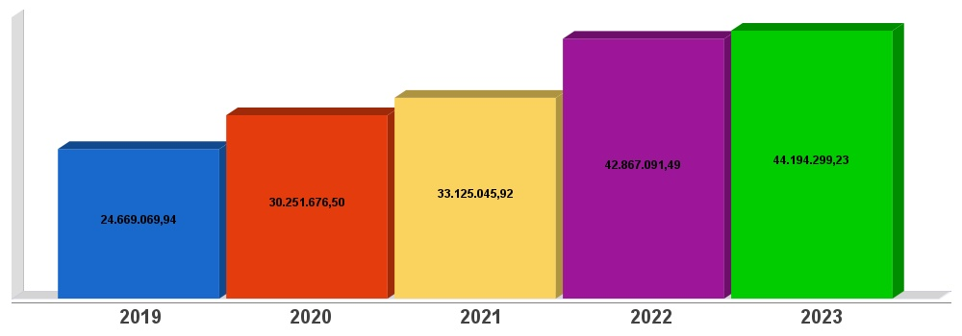
despesa orçamentária
Lei 4.320/64, Art. 2°, § 1° e 2°

Despesa Realizada até 2º Quadrimestre
Exercício | Empenhado | Liquidado
2019 | 30.491.664,22 | 24.667.990,23
2020 | 32.833.829,32 | 25.849.599,28
2021 | 35.588.846,81 | 28.545.476,54
2022 | 48.110.557,67 | 40.628.658,65

Despesa até 2º Quadrimestre/2023
Despesa Orçamentária | 47.969.243,57 | 41.384.450,19
Média Mensal | 5.996.155,45 | 5.173.056,27

despesa orçamentária
Lei 4.320/64, Art. 2°, § 1° e 2°

Evolução da Despesa Orçamentaria Realizada

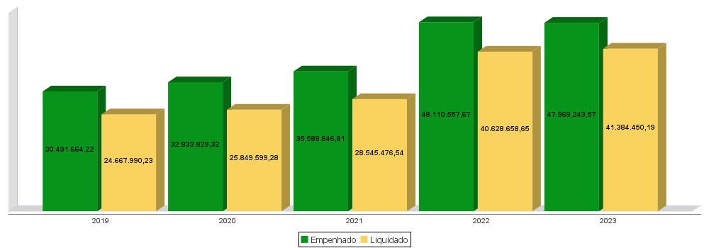
receita corrente líquida
Lei Complementar n°101/2000, Art. 2°, IV, ‘c’, § 1° e 3°
LRF, Art. 2° - Para os efeitos desta Lei Complementar, entende-se como:
IV - Receita Corrente Líquida: somatório das receitas tributárias, de contribuições, patrimoniais, industriais, agropecuárias, de serviços, transferências correntes e outras receitas também correntes, deduzidos:
c) na União, nos Estados e nos Municípios, a contribuição dos servidores para o custeio do seu sistema de previdência e assistência social e as receitas provenientes da compensação financeira citada no § 9º do Art. 201 da Constituição.
§ 1º Serão computados no cálculo da receita corrente líquida os valores pagos e recebidos em decorrência da Lei Complementar nº 87, de 13 de setembro de 1996, e do fundo previsto pelo art. 60 do Ato das Disposições Constitucionais Transitórias.
§ 3º A receita corrente líquida será apurada somando-se as receitas arrecadadas no mês em referência e nos onze anteriores, excluídas as duplicidades.
receita corrente líquida
Lei Complementar n°101/2000, Art. 2°, IV, ‘c’, § 1° e 3°

Receita Corrente Líquida (RCL) Arrecadada até 2º Quadrimestre
Exercício | Valores
2019 | 23.920.487,98
2020 | 27.158.280,94
2021 | 30.822.138,32
2022 | 40.051.422,62

Receita Corrente Líquida Arrecadada até 2º Quadrimestre/2023
Receita Corrente Líquida | 43.459.732,74
Média Mensal | 5.432.466,59

receita corrente líquida
Lei Complementar n°101/2000, Art. 2°, IV, ‘c’, § 1° e 3°

Evolução da Receita Corrente Líquida (RCL)

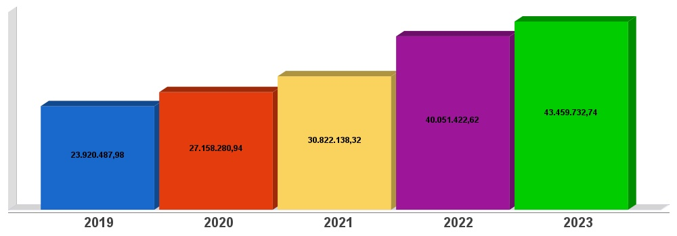
execução orçamentária
Lei Complementar nº 101/2000, Art. 52
LRF, Art. 52 - O relatório a que se refere o § 3º do Art. 165 da Constituição abrangerá todos os Poderes e o Ministério Público, será publicado até trinta dias após o encerramento de cada bimestre e composto de:
I - balanço orçamentário, que especificará, por categoria econômica, as:
a) receitas por fonte, informando as realizadas e a realizar, bem como a previsão atualizada;
b) despesas por grupo de natureza, discriminando a dotação para o exercício, a despesa liquidada e o saldo;
II - demonstrativos da execução das:
a) receitas, por categoria econômica e fonte, especificando a previsão inicial, a previsão atualizada para o exercício, a receita realizada no bimestre, a realizada no exercício e a previsão a realizar;
b) despesas, por categoria econômica e grupo de natureza da despesa, discriminando dotação inicial, dotação para o exercício, despesas empenhada e liquidada, no bimestre e no exercício;
c) despesas, por função e subfunção.
§ 1º Os valores referentes ao refinanciamento da dívida mobiliária constarão destacadamente nas receitas de operações de crédito e nas despesas com amortização da dívida.
§ 2º O descumprimento do prazo previsto neste artigo sujeita o ente às sanções previstas no § 2º do Art. 51.
execução orçamentária
Lei Complementar nº 101/2000, Art. 52
Receitas Arrecadadas
Receitas Correntes (I) | 43.459.732,74
Receita Tributária | 6.583.175,65
Receita de Contribuições | 541.754,79
Receita Patrimonial | 817.337,00
Receita Agropecuária | 0,00
Receita Industrial | 0,00
Receita de Serviços | 47.000,00
Transferências Correntes | 41.112.322,91
(-) Deduções das Transferências Correntes | -5.828.346,97
Outras Receitas Correntes | 186.489,36
Receitas de Capital (II) | 734.566,49
Operações de Crédito | 0,00
Alienação de Bens | 0,00
Amortização de Empréstimos | 20.203,75
Transferências de Capital | 714.362,74
Outras Receitas de Capital | 0,00
Total (III) = (I+II) | 44.194.299,23

execução orçamentária
Lei Complementar nº 101/2000, Art. 52
Despesas Liquidadas Por Função de Governo
01 - Legislativa | 738.961,01
04 - Administração | 3.425.257,47
06 - Segurança Pública | 325.326,25
08 - Assistência Social | 1.942.723,80
09 - Previdência Social | 169.802,03
10 - Saúde | 9.235.117,31
12 - Educação | 10.086.018,03
13 - Cultura | 210.457,22
15 - Urbanismo | 2.749.917,07
16 - Habitação | 13.480,97
17 - Saneamento | 268.310,06
18 - Gestão Ambiental | 36.915,56
20 - Agricultura | 2.524.586,81
22 - Indústria | 2.024.124,09
23 - Comércio e Serviços | 950.250,14
26 - Transporte | 4.782.720,86
27 - Desporto e Lazer | 748.438,11
28 - Encargos Especiais | 1.152.043,40
99 - Reserva de Contingência | 0,00
Total (IV) | 41.384.450,19

execução orçamentária
Lei Complementar nº 101/2000, Art. 52
Execução Orçamentária e Financeira
Superávit Financeiro do Exercício Anterior (V) | 7.216.597,88
Superávit Financeiro Apurado Até o Quadrimestre (VI) = (III-IV) | 2.809.849,04
Restos a Pagar Não Processados (VIII) | - 2.533.529,45
Superávit (VII) = (V + VI) | 7.492.917,47

execução orçamentária
Lei Complementar nº 101/2000, Art. 52

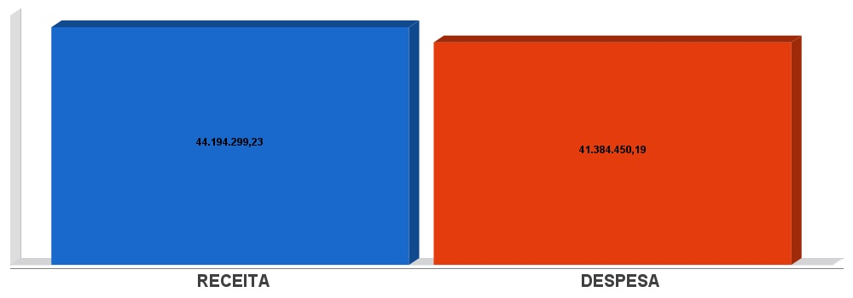
metas de arrecadação
Lei Complementar nº 101/2000, Art. 8º e Art. 13
LRF, Art. 8° - Até trinta dias após a publicação dos orçamentos, nos termos em que dispuser a lei de diretrizes orçamentárias e observado o disposto na alínea "c" do inciso I do Art. 4°, o Poder Executivo estabelecerá a programação financeira e o cronograma de execução mensal de desembolso.
Parágrafo único. Os recursos legalmente vinculados a finalidade específica serão utilizados exclusivamente para atender ao objeto de sua vinculação, ainda que em exercício diverso daquele em que ocorrer o ingresso.
LRF, Art. 13 - No prazo previsto no Art. 8°, as receitas previstas serão desdobradas, pelo Poder Executivo, em metas bimestrais de arrecadação, com a especificação, em separado, quando cabível, das medidas de combate à evasão e à sonegação, da quantidade e valores de ações ajuizadas para cobrança da dívida ativa, bem como da evolução do montante dos créditos tributários passíveis de cobrança administrativa.
metas de arrecadação
Lei Complementar nº 101/2000, Art. 8º e Art. 13

Receitas Orçamentárias | Previsão | Arrecadação | Diferença
Receitas Correntes (I) | 35.230.000,00 | 43.459.732,74 | 8.229.732,74
Receita Tributária | 0,00 | 6.583.175,65 | 6.583.175,65
Receita de Contribuições | 0,00 | 541.754,79 | 541.754,79
Receita Patrimonial | 0,00 | 817.337,00 | 817.337,00
Receita Agropecuária | 0,00 | 0,00 | 0,00
Receita Industrial | 0,00 | 0,00 | 0,00
Receita de Serviços | 0,00 | 47.000,00 | 47.000,00
Transferências Correntes | 0,00 | 41.112.322,91 | 41.112.322,91
(-) Deduções das Transferências Correntes | 0,00 | -5.828.346,97 | -5.828.346,97
Outras Receitas Correntes | 35.230.000,00 | 186.489,36 | -35.043.510,64
Receitas de Capital (II) | 0,00 | 734.566,49 | 734.566,49
Operações de Crédito | 0,00 | 0,00 | 0,00
Alienação de Bens | 0,00 | 0,00 | 0,00
Amortização de Empréstimos | 0,00 | 20.203,75 | 20.203,75
Transferências de Capital | 0,00 | 714.362,74 | 714.362,74
Outras Receitas de Capital | 0,00 | 0,00 | 0,00
Total (III) = (I+II) | 35.230.000,00 | 44.194.299,23 | 8.964.299,23

metas de arrecadação
Lei Complementar nº 101/2000, Art. 8º e Art. 13

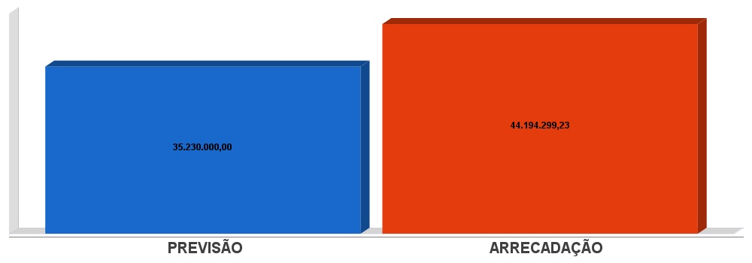
cronograma de desembolso
Lei Complementar nº 101/2000, Art. 8º e Art. 13
LRF, Art. 8° - Até trinta dias após a publicação dos orçamentos, nos termos em que dispuser a lei de diretrizes orçamentárias e observado o disposto na alínea c do inciso I do Art. 4°, o Poder Executivo estabelecerá a programação financeira e o cronograma de execução mensal de desembolso.
Parágrafo único. Os recursos legalmente vinculados a finalidade específica serão utilizados exclusivamente para atender ao objeto de sua vinculação, ainda que em exercício diverso daquele em que ocorrer o ingresso.
LRF, Art. 13 - No prazo previsto no Art. 8°, as receitas previstas serão desdobradas, pelo Poder Executivo, em metas bimestrais de arrecadação, com a especificação, em separado, quando cabível, das medidas de combate à evasão e à sonegação, da quantidade e valores de ações ajuizadas para cobrança da dívida ativa, bem como da evolução do montante dos créditos tributários passíveis de cobrança administrativa.
cronograma de desembolso
Lei Complementar nº 101/2000, Art. 8º e Art. 13

Despesas Orçamentárias | Fixadas | Realizadas | Diferença
Despesas Correntes (I) | 33.589.900,00 | 37.550.669,71 | -3.960.769,71
Pessoal e Encargos Sociais | 0,00 | 19.252.605,50 | -19.252.605,50
Juros e Amortização da Dívida | 0,00 | 296.319,10 | -296.319,10
Outras Despesas Correntes | 33.589.900,00 | 18.001.745,11 | 15.588.154,89
Despesas de Capital (II) | 0,00 | 3.833.780,48 | -3.833.780,48
Investimentos | 0,00 | 3.592.632,72 | -3.592.632,72
Inversões Financeiras | 0,00 | 0,00 | 0,00
Amortização da Dívida Fundada Interna | 0,00 | 241.147,76 | -241.147,76
Reserva de contingência (III) | 0,00 | 0,00 | 0,00
Reserva de contingência | 0,00 | 0,00 | 0,00
Total (IV) = (I+II+III) | 33.589.900,00 | 41.384.450,19 | -7.794.550,19

cronograma de desembolso
Lei Complementar nº 101/2000, Art. 8º e Art. 13

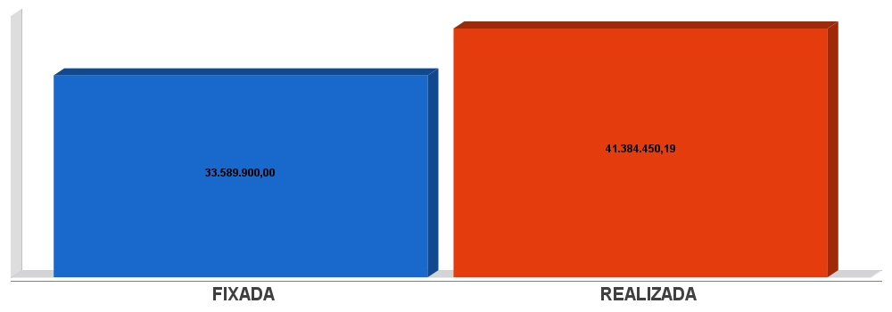
APLICAÇÃO DE RECURSOS EM AÇÕES E SERVIÇOS PÚBLICOS DE SAÚDE
ADCT, Art. 77, III e Emenda Constitucional n°29 de 13/09/2000
EC 29/2000, Art. 7º - O Ato das Disposições Constitucionais Transitórias passa a vigorar acrescido do seguinte Art. 77:
"III - no caso dos Municípios e do Distrito Federal, quinze por cento do produto da arrecadação dos impostos a que se refere o Art. 156 e dos recursos de que tratam os Art´s. 158 e 159, inciso I, alínea b e § 3º."

Receita bruta de Impostos e Transferências (I) | 35.457.047,37
Despesas por função/subfunção (II) | 9.235.117,31
Deduções (III) | 2.594.229,07
Despesas para efeito de cálculo (IV) = (II-III) | 6.640.888,24
Mínimo a ser aplicado | 5.318.557,11
Aplicado à maior | 1.322.331,13
Percentual aplicado = (IV) / (I) x 100 | 18,73

APLICAÇÃO DE RECURSOS EM AÇÕES E SERVIÇOS PÚBLICOS DE SAÚDE
ADCT, Art. 77, III e Emenda Constitucional n°29 de 13/09/2000

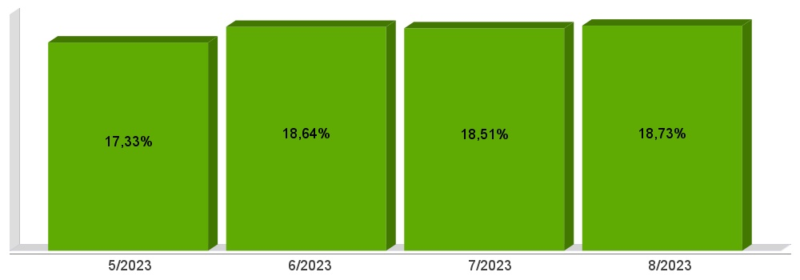

APLICAÇÃO DE RECURSOS EM AÇÕES E SERVIÇOS PÚBLICOS DE SAÚDE
ADCT, Art. 77, III e Emenda Constitucional n°29 de 13/09/2000 – Evolução

APLICAÇÃO DE RECURSOS NA
MANUTENÇÃO E DESENVOLVIMENTO DO ENSINO
Constituição Federal, Art. 212 e LDB, Art. 72
CF, Art. 212 - A União aplicará, anualmente, nunca menos de dezoito, e os Estados, o Distrito Federal e os Municípios vinte e cinco por cento, no mínimo, da receita resultante de impostos, compreendida a proveniente de transferências, na manutenção e desenvolvimento do ensino.
LDB, Art. 72 - As receitas e despesas com manutenção e desenvolvimento do ensino serão apuradas e publicadas nos balanços do Poder Público, assim como nos relatórios a que se refere o § 3º do Art. 165 da Constituição Federal.

Receita bruta de Impostos e Transferências (I) | 35.457.047,37
Despesas por função/subfunção (II) | 9.639.510,83
Deduções (III) | 869.806,35
Resultado líquido da transf. do FUNDEB (IV) | 587.446,26
Despesas para efeito de cálculo (V) = (II-III-IV) | 8.182.258,22
Mínimo a ser aplicado | 8.864.261,84
Aplicado à Menor | - 682.003,62
Percentual aplicado = (V) / (I) x 100 | 23,08

APLICAÇÃO DE RECURSOS NA
MANUTENÇÃO E DESENVOLVIMENTO DO ENSINO
Constituição Federal, Art. 212 e LDB, Art. 72

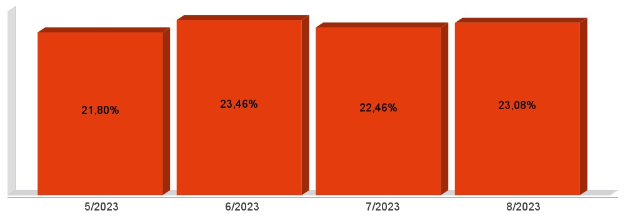

APLICAÇÃO DE RECURSOS NA
MANUTENÇÃO E DESENVOLVIMENTO DO ENSINO
Constituição Federal, Art. 212 e LDB, Art. 72 – Evolução

APLICAÇÃO DE 70% DOS RECURSOS DO FUNDEB NA REMUNERAÇÃO DOS PROFISSIONAIS DO MAGISTÉRIO DA EDUCAÇÃO BÁSICA
EC 108/2020, Lei N°14.113

Receita do FUNDEB (I) | 6.415.421,36
Despesas (II) | 5.070.256,50
Mínimo a ser Aplicado | 4.490.795,00
Aplicado à Maior | 579.461,50
Percentual Aplicado = (II) / (I) x 100 | 79,03

APLICAÇÃO DE 70% DOS RECURSOS DO FUNDEB NA REMUNERAÇÃO DOS PROFISSIONAIS DO MAGISTÉRIO DA EDUCAÇÃO BÁSICA
EC 108/2020, Lei N°14.113

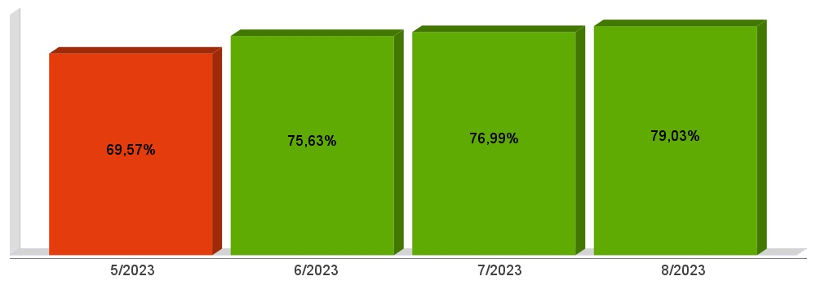
DESPESAS COM PESSOAL DO PODER EXECUTIVO
Constituição Federal, Art. 169, caput
Lei Complementar n°101/2000, Art. 19, III e Art. 20, III
CF, Art. 169 - A despesa com pessoal ativo e inativo da União, dos Estados, do Distrito Federal e dos Municípios não poderá exceder os limites estabelecidos em lei complementar.
LRF, Art. 19 - Para os fins do disposto no caput do Art. 169 da Constituição, a despesa total com pessoal, em cada período de apuração e em cada ente da Federação, não poderá exceder os percentuais da receita corrente líquida, a seguir discriminados:
III - Municípios: 60% (sessenta por cento)
LRF, Art. 20 - A repartição dos limites globais do Art. 19 não poderá exceder os seguintes percentuais:
III - na esfera municipal:
a) 6% (seis por cento) para o Legislativo, incluído o Tribunal de Contas do Município, quando houver;
b) 54% (cinquenta e quatro por cento) para o Executivo.
DESPESAS COM PESSOAL DO PODER EXECUTIVO
Constituição Federal, Art. 169, caput
Lei Complementar n°101/2000, Art. 19, III e Art. 20, III

Receita Corrente Líquida Arrecadada nos Últimos 12 (doze) Meses (I) | 63.216.445,57
Despesa Líquida com Pessoal Realizada nos Últimos 12 (doze) Meses (II) | 26.956.421,06
Limite Prudencial - 51,30% | 32.430.036,58
Limite Máximo - 54,00% | 34.136.880,61
Percentual aplicado = (II) / (I) x 100 | 42,64

DESPESAS COM PESSOAL DO PODER EXECUTIVO
Constituição Federal, Art. 169, caput
Lei Complementar n°101/2000, Art. 19, III e Art. 20, III

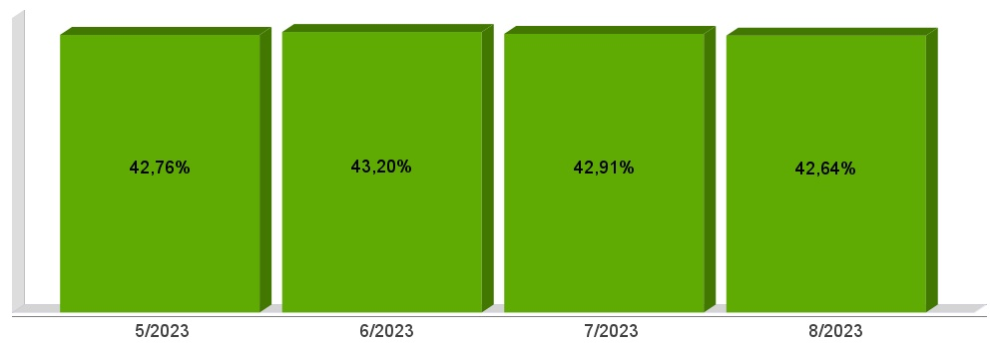
DESPESAS COM PESSOAL DO PODER LEGISLATIVO
Constituição Federal, Art. 169, caput
Lei Complementar n°101/2000, Art. 19, III e Art. 20, III

Receita Corrente Líquida Arrecadada nos Últimos 12 (doze) Meses (I) | 63.216.445,57
Despesa Líquida com Pessoal Realizada nos Últimos 12 (doze) Meses (II) | 829.942,24
Limite Prudencial - 5,70% | 3.603.337,40
Limite Máximo - 6,00% | 3.792.986,73
Percentual aplicado = (II) / (I) x 100 | 1,31

DESPESAS COM PESSOAL DO PODER LEGISLATIVO
Constituição Federal, Art. 169, caput
Lei Complementar n°101/2000, Art. 19, III e Art. 20, III

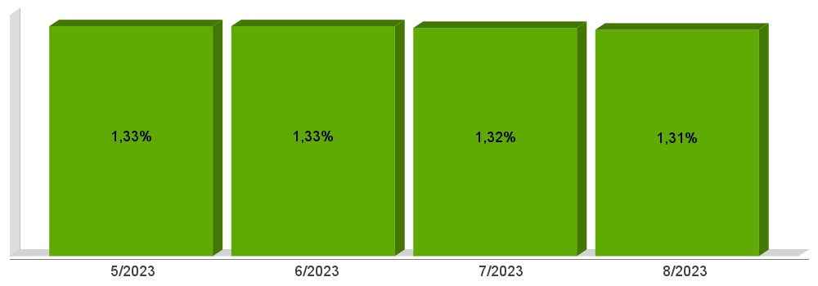
DESPESAS COM PESSOAL CONSOLIDADO
Constituição Federal, Art. 169, caput
Lei Complementar n°101/2000, Art. 19, III e Art. 20, III

Receita Corrente Líquida Arrecadada nos Últimos 12 (doze) Meses (I) | 63.216.445,57
Despesa Líquida com Pessoal Realizada nos Últimos 12 (doze) Meses (II) | 27.786.363,30
Limite Prudencial - 57,00% | 36.033.373,97
Limite Máximo - 60,00% | 37.929.867,34
Percentual aplicado = (II) / (I) x 100 | 43,95

DESPESAS COM PESSOAL CONSOLIDADO
Constituição Federal, Art. 169, caput
Lei Complementar n°101/2000, Art. 19, III e Art. 20, III

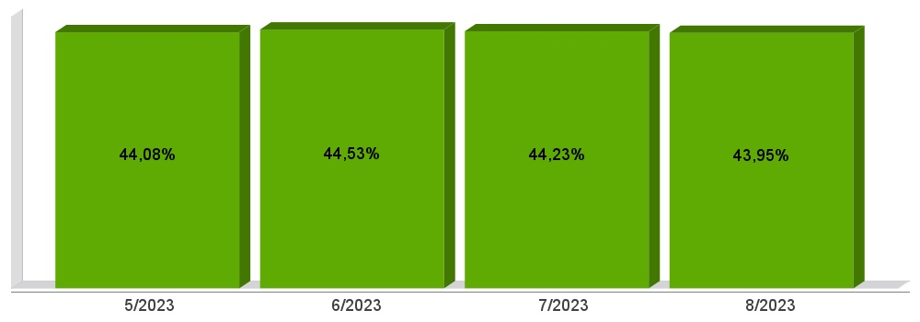

DESPESAS COM PESSOAL CONSOLIDADO
Constituição Federal, Art. 169, caput
Lei Complementar n°101/2000, Art. 19, III e Art. 20, III

ACOMPANHAMENTO DAS AÇÕES DE
INVESTIMENTOS PREVISTAS NA LDO E LOA
Lei Complementar n° 101/2000, Art. 9°, § 4°
LRF, Art. 59 - O Poder Legislativo, diretamente ou com o auxílio dos Tribunais de Contas, e o sistema de controle interno de cada Poder e do Ministério Público, fiscalizarão o cumprimento das normas desta Lei Complementar, com ênfase no que se refere a:
I - Cumprimento das metas estabelecidas na lei de diretrizes orçamentárias.

Unidade Gestora: 01 - PREFEITURA MUNICIPAL DE MONDAÍ
Projeto/Atividade | Previsão | Suplementações | Anulações | Execução | Saldo atual
1002 - Aquisição de Veículo para o Gabinete do Prefeito
 | 170.000,00 | 0,00 | 0,00 | 0,00 | 170.000,00
1070 - Implantação Centro Desenvolvimento Tecnológico
 | 200.000,00 | 0,00 | 0,00 | 0,00 | 200.000,00
1075 - Construção/Adaptação Centro Administrativo Municipal
 | 1.000.000,00 | 0,00 | 1.000.000,00 | 0,00 | 0,00
1110 - Construção/Adaptação Centros de Eventos/Pavilhões Multi Uso
 | 60.000,00 | 55.000,00 | 0,00 | 107.431,72 | 7.568,28
1130 - Construção/Adaptação de Praças/Centros Esportivos e Recreativos
 | 150.000,00 | 966.563,31 | 30.000,00 | 675.288,15 | 411.275,16
1180 - Incentivos a Expansão Comercial e Industrial
 | 150.000,00 | 307.265,24 | 0,00 | 308.389,73 | 148.875,51
1190 - Promoção da Política Municipal de Habitação
 | 120.000,00 | 47.000,00 | 0,00 | 67.200,00 | 99.800,00
1220 - Aquisição de Veículo para Secretaria da Agricultura
 | 50.000,00 | 0,00 | 0,00 | 0,00 | 50.000,00
1240 - Implantação Patrulha Agrícola
 | 30.000,00 | 45.879,45 | 0,00 | 59.770,00 | 16.109,45
1250 - Ampliação Abastecimento de Água Potável para Comunidades Rurais
 | 100.000,00 | 84.230,89 | 10.000,00 | 156.246,60 | 17.984,29
1260 - Implantação/Adaptações de Estações de Captação e Tratamento de Água
 | 50.000,00 | 0,00 | 0,00 | 23.120,00 | 26.880,00
1270 - Obras de Pavimentação Asfáltica e Calçamento de Vias Públicas
 | 500.000,00 | 775.059,99 | 500,00 | 614.247,00 | 660.312,99
1320 - Expansão do Sistema de Iluminação Pública
 | 100.000,00 | 150.000,00 | 0,00 | 244.420,00 | 5.580,00
1335 - Aquisição de Máquinas e Veículos para o Setor de Transportes
 | 50.000,00 | 1.221.100,00 | 0,00 | 1.271.083,54 | 16,46
1430 - Obras de Infra-estrutura Urbana
 | 100.000,00 | 0,00 | 0,00 | 22.177,98 | 77.822,02
1440 - Construção de Pontes e Pontilhões
 | 50.000,00 | 0,00 | 0,00 | 0,00 | 50.000,00
9999 - Reserva de Contingência
 | 30.000,00 | 0,00 | 0,00 | 0,00 | 30.000,00
0005 - Pagamento de Inativos, Pensionistas e Complementos de Proventos de Aposentadoria
 | 280.000,00 | 0,00 | 0,00 | 169.802,03 | 110.197,97
0007 - Pagamento de Restituições de Convênios e/ou Congêneres
 | 20.000,00 | 104.044,01 | 0,00 | 104.044,01 | 20.000,00
0010 - Contribuições ao PASEP
 | 550.000,00 | 0,00 | 0,00 | 500.000,00 | 50.000,00
0020 - Amortização e Encargos da Dívida Fundada
 | 800.000,00 | 0,00 | 0,00 | 760.000,00 | 40.000,00
0070 - Pagamento de Sentenças/Precatórios Judiciais
 | 150.000,00 | 0,00 | 0,00 | 80.578,32 | 69.421,68
2020 - Atividades Gabinete Prefeito
 | 710.000,00 | 4.200,00 | 4.200,00 | 504.975,77 | 205.024,23
2030 - Procuradoria Geral do Município
 | 400.000,00 | 10.200,00 | 5.000,00 | 253.985,99 | 151.214,01
2040 - Assessoria de Gestão Administrativa
 | 270.000,00 | 30.000,00 | 30.000,00 | 224.249,24 | 45.750,76
2050 - Coordenação do Sistema de Controle Interno
 | 300.000,00 | 0,00 | 0,00 | 102.133,07 | 197.866,93
2060 - Assessoria de Imprensa e Comunicação Oficial
 | 320.000,00 | 65.000,00 | 10.000,00 | 317.537,52 | 57.462,48
2070 - Gerência de Administração Geral
 | 1.320.000,00 | 350.850,00 | 124.500,00 | 1.415.696,47 | 130.653,53
2080 - Gerência de Administração Financeira
 | 780.000,00 | 129.582,06 | 0,00 | 903.183,74 | 6.398,32
2085 - Gerência de Controle Urbanístico
 | 200.000,00 | 16.000,00 | 16.000,00 | 118.585,68 | 81.414,32
2090 - Defesa Civil - Resposta aos Desastres
 | 30.000,00 | 0,00 | 0,00 | 621,00 | 29.379,00
2100 - Contribuições e Auxílios à Entidades Municipalistas
 | 130.000,00 | 0,00 | 0,00 | 119.390,40 | 10.609,60
2113 - Promoção da Política Municipal de Apoio a Pessoa Idosa
 | 180.000,00 | 0,00 | 0,00 | 106.754,86 | 73.245,14
2115 - Proteção Social Básica ao Idoso / FMI
 | 110.000,00 | 96.750,00 | 0,00 | 64.807,92 | 141.942,08
2165 - Proteção Social a Criança e Adolescente - CT
 | 260.000,00 | 300,00 | 300,00 | 162.670,15 | 97.329,85
2176 - Coordenadoria de Habitação de Interesse Social
 | 80.000,00 | 0,00 | 0,00 | 12.280,97 | 67.719,03
2182 - Proteção a Criança em Situação de Risco
 | 120.000,00 | 165.250,00 | 0,00 | 125.146,96 | 160.103,04
2305 - Manutenção Atividades Culturais
 | 450.000,00 | 30.000,00 | 30.000,00 | 270.675,74 | 179.324,26
2310 - Atividades Desportivas
 | 750.000,00 | 25.000,00 | 25.000,00 | 529.393,20 | 220.606,80
2320 - Promoção do Turismo
 | 160.000,00 | 153.623,00 | 50.000,00 | 242.620,45 | 21.002,55
2325 - Promoção Festa da Fruta
 | 600.000,00 | 180.000,00 | 50.000,00 | 662.879,16 | 67.120,84
2370 - Planejamento e Desenvolvimento Econômico
 | 380.000,00 | 54.050,00 | 5.650,00 | 358.301,46 | 70.098,54
2380 - Atividades de Desenvolvimento Tecnológico
 | 2.500.000,00 | 1.395.000,00 | 0,00 | 1.648.000,00 | 2.247.000,00
2420 - Manutenção Atividades de Promoção Rural
 | 1.500.000,00 | 80.000,00 | 0,00 | 1.277.607,51 | 302.392,49
2430 - Manutenção Política de Incentivos à Produção Agrícola
 | 1.600.000,00 | 0,00 | 0,00 | 1.301.144,31 | 298.855,69
2440 - Manutenção Sistemas de Abastecimento de Água
 | 100.000,00 | 85.900,00 | 0,00 | 157.594,87 | 28.305,13
2450 - Sistema de Inspeção Animal
 | 210.000,00 | 50.000,00 | 30.000,00 | 191.875,19 | 38.124,81
2455 - Atividades do Programa de Gestão Ambiental
 | 90.000,00 | 55.000,00 | 0,00 | 55.291,72 | 89.708,28
2465 - Atividades de Segurança Pública
 | 270.000,00 | 201.550,95 | 24.000,00 | 180.862,93 | 266.688,02
2470 - Manutenção da Iluminação Pública
 | 570.000,00 | 32.800,00 | 0,00 | 523.755,16 | 79.044,84
2475 - Manutenção Corpo de Bombeiros
 | 270.000,00 | 62.887,68 | 0,00 | 234.052,94 | 98.834,74
2480 - Serviços de Recolha de Lixo
 | 780.000,00 | 0,00 | 0,00 | 767.851,95 | 12.148,05
2490 - Manutenção dos Serviços Urbanos
 | 1.620.000,00 | 30.615,45 | 0,00 | 1.302.884,74 | 347.730,71
2510 - Manutenção dos Serviços Viários
 | 3.900.000,00 | 380.000,00 | 0,00 | 3.830.239,17 | 449.760,83
Total da Unidade | 25.670.000,00 | 7.440.702,03 | 1.445.150,00 | 23.130.849,32 | 8.534.702,71

Unidade Gestora: 02 - FUNDO MUNICIPAL SAÚDE MONDAÍ
Projeto/Atividade | Previsão | Suplementações | Anulações | Execução | Saldo atual
1157 - Construção/Ampliação/Adaptação Unidades de Saúde
 | 50.000,00 | 0,00 | 50.000,00 | 0,00 | 0,00
1160 - Aquisição de veículos para o Fundo da Saúde
 | 50.000,00 | 719.984,00 | 0,00 | 425.055,16 | 344.928,84
2330 - Atividades Programas ESF - ACS, SB e NASF
 | 3.800.000,00 | 400.121,74 | 0,00 | 3.583.036,04 | 617.085,70
2331 - Atividades do Centro de Atenção Psicossocial - CAPS
 | 615.000,00 | 89.251,45 | 0,00 | 607.558,04 | 96.693,41
2333 - Atividades de Assistência Farmacêutica Básica
 | 500.000,00 | 73.162,05 | 0,00 | 520.641,46 | 52.520,59
2334 - Distribuição Suplementar de Medicamentos
 | 850.000,00 | 0,00 | 0,00 | 649.469,68 | 200.530,32
2335 - Serviços de Assistência à Saúde da População p/ Procedimentos no MAC
 | 2.830.000,00 | 1.615.736,53 | 220.500,00 | 3.688.456,79 | 536.779,74
2340 - Atividades de Atenção Básica em Saúde
 | 1.935.000,00 | 442.522,58 | 100.000,00 | 1.646.879,54 | 630.643,04
2350 - Atividades de Vigilância Sanitária
 | 170.000,00 | 16.546,73 | 5.000,00 | 145.358,94 | 36.187,79
2360 - Atividades de Vigilância Epidemiológica
 | 260.000,00 | 38.937,73 | 10.000,00 | 213.359,28 | 75.578,45
Total da Unidade | 11.060.000,00 | 3.396.262,81 | 385.500,00 | 11.479.814,93 | 2.590.947,88

Unidade Gestora: 03 - FUNDO MUNICIPAL ASSIST. SOCIAL MONDAÍ
Projeto/Atividade | Previsão | Suplementações | Anulações | Execução | Saldo atual
2120 - Acolhimento Institucional de Crianças e Adolescentes
 | 270.000,00 | 0,00 | 0,00 | 240.240,00 | 29.760,00
2130 - Proteção Social Especial - Ação Continuada Abrigo
 | 25.000,00 | 97.686,14 | 0,00 | 50.048,31 | 72.637,83
2140 - Proteção Social Especial - Ação Continuada PDF
 | 10.000,00 | 7.385,28 | 0,00 | 0,00 | 17.385,28
2145 - Gestão Descentralizada do Bolsa Família
 | 40.000,00 | 0,00 | 0,00 | 6.026,45 | 33.973,55
2155 - Programa de Atenção Integral à Família - PAIF
 | 550.000,00 | 85.476,34 | 15.000,00 | 415.590,83 | 204.885,51
2160 - Assistência Social Geral
 | 875.000,00 | 152.286,73 | 50.000,00 | 814.576,91 | 162.709,82
2180 - Política de Concessão de Benefícios Eventuais
 | 100.000,00 | 4.703,20 | 0,00 | 58.159,19 | 46.544,01
2181 - Acolhimento institucional de longa permanência para idosos
 | 180.000,00 | 0,00 | 0,00 | 179.732,00 | 268,00
Total da Unidade | 2.050.000,00 | 347.537,69 | 65.000,00 | 1.764.373,69 | 568.164,00

Unidade Gestora: 04 - CÂMARA MUNICIPAL MONDAÍ
Projeto/Atividade | Previsão | Suplementações | Anulações | Execução | Saldo atual
1007 - Construção de sede para Câmara de Vereadores
 | 200.000,00 | 0,00 | 0,00 | 0,00 | 200.000,00
2010 - Atividades Câmara de Vereadores
 | 1.100.000,00 | 39.100,00 | 39.100,00 | 799.568,21 | 300.431,79
Total da Unidade | 1.300.000,00 | 39.100,00 | 39.100,00 | 799.568,21 | 500.431,79

Unidade Gestora: 05 - FUNDO MUNICIPAL DE EDUCAÇÃO DE MONDAÍ - FME
Projeto/Atividade | Previsão | Suplementações | Anulações | Execução | Saldo atual
1011 - Equipamentos e Mobiliários para a Educaçâo Basica
 | 80.000,00 | 43.600,00 | 0,00 | 121.463,74 | 2.136,26
1050 - Aquisição Veículo para Atividades do Ensino Fundamental
 | 100.000,00 | 22.400,00 | 0,00 | 122.400,00 | 0,00
1060 - Ampliação Rede Física Escolar do Ensino Fundamental
 | 550.000,00 | 176.804,86 | 0,00 | 282.615,22 | 444.189,64
1080 - Ampliação Rede Física Escolar do Ensino Infantil
 | 100.000,00 | 188.857,58 | 0,00 | 282.632,03 | 6.225,55
2190 - Magistério do Ensino Fundamental
 | 4.250.000,00 | 306.100,00 | 0,00 | 3.510.720,82 | 1.045.379,18
2200 - Manutenção Ensino Fundamental
 | 2.163.000,00 | 10.000,00 | 10.000,00 | 1.694.284,85 | 468.715,15
2205 - Qualificação profissional dos docentes do ensino fundamental da rede municipal de educação
 | 20.000,00 | 3.900,00 | 0,00 | 22.900,00 | 1.000,00
2210 - Transporte Escolar do Ensino Fundamental
 | 1.241.000,00 | 28.505,92 | 0,00 | 856.959,74 | 412.546,18
2220 - Transporte Escolar do Ensino Infantil
 | 656.000,00 | 0,00 | 0,00 | 491.025,33 | 164.974,67
2225 - Magistério do Ensino Infantil - Pré-Escolar
 | 2.510.000,00 | 53.048,53 | 0,00 | 1.608.627,84 | 954.420,69
2230 - Manutenção Educação Infantil
 | 1.030.000,00 | 138.000,00 | 54.000,00 | 413.866,69 | 700.133,31
2233 - Qualificação profissional dos docentes do ensino Infantil da rede municipal de educação
 | 15.000,00 | 0,00 | 0,00 | 12.580,00 | 2.420,00
2235 - Magistério do Ensino Infantil - Creches
 | 510.000,00 | 0,00 | 0,00 | 239.056,84 | 270.943,16
2240 - Manutenção Creches Municipais
 | 755.000,00 | 117.000,00 | 6.000,00 | 634.094,50 | 231.905,50
2250 - Alimentação Escolar do Ensino Fundamental
 | 160.000,00 | 10.018,42 | 0,00 | 145.917,91 | 24.100,51
2252 - Alimentação Escolar do Ensino Pré-Escolar
 | 130.000,00 | 0,00 | 0,00 | 68.707,55 | 61.292,45
2254 - Alimentação Escolar do Ensino - Creche
 | 80.000,00 | 0,00 | 0,00 | 36.487,79 | 43.512,21
2255 - Manutenção das Atividades de Educação Especial
 | 130.000,00 | 0,00 | 0,00 | 49.125,90 | 80.874,10
2260 - Auxílio a Estudantes do Ensino Médio
 | 30.000,00 | 0,00 | 0,00 | 22.146,66 | 7.853,34
2265 - Transporte Escolar do Ensino Médio
 | 260.000,00 | 5.098,66 | 0,00 | 117.806,44 | 147.292,22
2270 - Auxílio a Estudantes Universitários
 | 150.000,00 | 0,00 | 0,00 | 61.217,57 | 88.782,43
Total da Unidade | 14.920.000,00 | 1.103.333,97 | 70.000,00 | 10.794.637,42 | 5.158.696,55

Total Geral | 55.000.000,00 | 12.326.936,50 | 2.004.750,00 | 47.969.243,57 | 17.352.942,93

